Praktikum 3 Use Case Diagram

Kode Tim PBL | : | IF3-PD15
Judul PBL | : | Aplikasi Driver Monitoring System (DMS)
Nama/NIM ketua tim | : | Apri Catur Pramudiansyah / 3312501067
Nama/NIM anggota tim | : | Nayla Azkyah Azra / 3312501061

Deskripsi Tugas :
- Tugas praktikum 3 ini menggunakan kasus PBL Anda.
- Dikerjakan berkelompok. Pengumpulan ke e-learning di “Pengumpulan Hasil Praktikum 3Assignment ”dilakukan berkelompok oleh ketua tim, berupa :
  - Dokumen RPP (pdf)
  - Dokumen Praktikum 3 Use Case Diagram (pdf)
- Presentasi dilakukan bergantian di minggu ke-4 di sesi teori dan praktikum sesuai arahan dosen pengampu
Silakan kerjakan tugas di bawah ini :
- Kebutuhan fungsional
Buat daftar fungsi atau layanan yang harus disediakan oleh sistem agar dapat berjalan sesuai tujuan. Contoh:
FR-01: Pengguna (Admin, Staf Gudang) dapat melakukan login
FR-02: …
Jawaban :
Kode | Kebutuhan fungsional
FR-01 | Driver dapat membuat akun
FR-02 | Pengguna dapat melakukan Login pada aplikasi.
FR-03 | Sistem dapat mengakses kamera/webcam sebagai sumber input video.
FR-04 | Sistem dapat mendeteksi wajah dan mata driver secara real-time.
FR-05 | Sistem dapat mendeteksi kondisi driver yang mengantuk.
FR-06 | Sistem dapat mendeteksi arah pandangan/ kepala driver ketika melihat ke kanan atau kekiri dalam durasi tertentu.
FR-07 | Sistem dapat mendeteksi objek di sekitar kendaraan melalui kamera.
FR-08 | Sistem dapat melakukan estimasi jarak relatif antara kendaraan dan objek yang terdeteksi.
FR-09 | Sistem dapat memberikan peringatan ketika kondisi driver atau objek terdeteksi berpotensi membahayakan.
FR-10 | Sistem dapat memberikan peringatan melalui suara atau tampilan visual kepada driver.
FR-11 | Pengguna dapat melakukan Logout pada aplikasi.
FR-12 | Admin dapat mengelola data Driver
FR-13 | Admin dapat mengelola data Monitoring Driver
FR-14 | Driver dapat melihat riwayat peringatan

- Kebutuhan non fungsional
Buat daftar spesifikasi teknis yang tidak langsung terlihat dari fitur, tetapi penting untuk kualitas sistem. Salah satu kebutuhan non-fungsional wajib memuat bahwa solusi tidak hanya berfungsi dengan baik, tetapi juga beroperasi secara legal, etis, dan aman bagi pengguna/masyarakat dan lingkungan. Contoh:
NFR-01: Sistem harus menggunakan bahasa Inggris yang baik dan benar pada seluruh antarmuka, pesan kesalahan, serta dokumentasi, sesuai kaidah tata bahasa yang berlaku agar mudah dipahami oleh pengguna internasional.
Jawaban :
Kode | Kebutuhan Non Fungsional
NFR-01 | (Usability) Sistem harus menggunakan bahasa Indonesia yang baik dan konsisten untuk semua antarmuka, pesan kesalahan, serta dokumentasi, agar mudah dipahami pengguna
NFR-02 | (Usability) Antarmuka sistem harus sederhana dan mudah dioperasikan oleh pengguna umum tanpa memerlukan pelatihan khusus.
NFR-03 | (Availability) Sistem harus mampu memberikan peringatan suara dalam waktu maksimal 3 detik setelah kondisi mengantuk atau objek berjarak dekat terdeteksi, agar peringatan tetap relevan secara real-time.
NFR-04 | (Security) Data log peringatan yang tersimpan harus digunakan hanya untuk keperluan evaluasi internal tim/dosen, tidak dibagikan ke pihak ketiga tanpa izin.
NFR-05 | (Availability) Sistem harus memiliki tingkat akurasi deteksi kondisi mengantuk minimal 80% pada kondisi pencahayaan normal.
NFR-06 | (Usability) Kode program harus mengikuti standar penulisan kode (clean code) dan didokumentasikan dengan komentar yang jelas, agar mudah dipahami dan dikembangkan oleh anggota tim lain.

- Use case diagram
Buat use case diagram yang menggambarkan interaksi antara pengguna (aktor) dengan sistem. Diagram harus dibuat sesuai dengan simbol standar UML. Silakan menggunakan Visio atau Drawio.io atau software lainya
Jawaban :
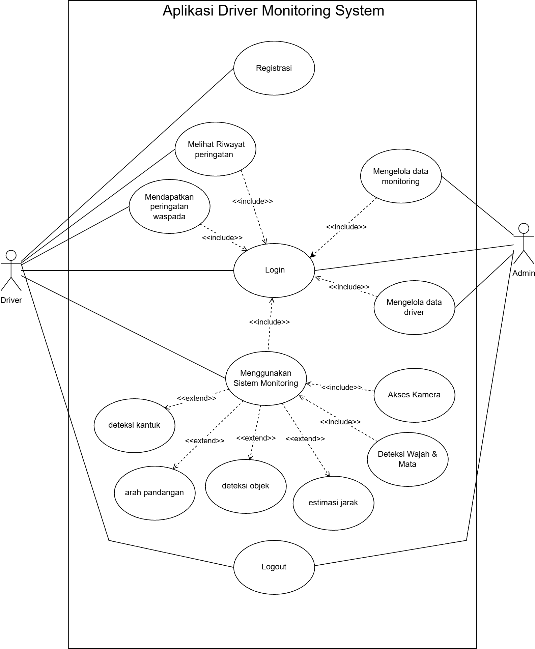

- Skenario use case
Menjelaskan detail langkah-langkah interaksi antara aktor dengan sistem untuk setiap use case. Disarankan menggunakan Tabel agar lebih rapi.
Tugas :
  - Silakan pilih dua use case utama dari PBL Anda.
  - Buatlah dua skenario use case, berdasarkan pilihan Anda di item (4a). Setiap mahasiswa diwajibkan membuat satu skenario use case
Contoh :
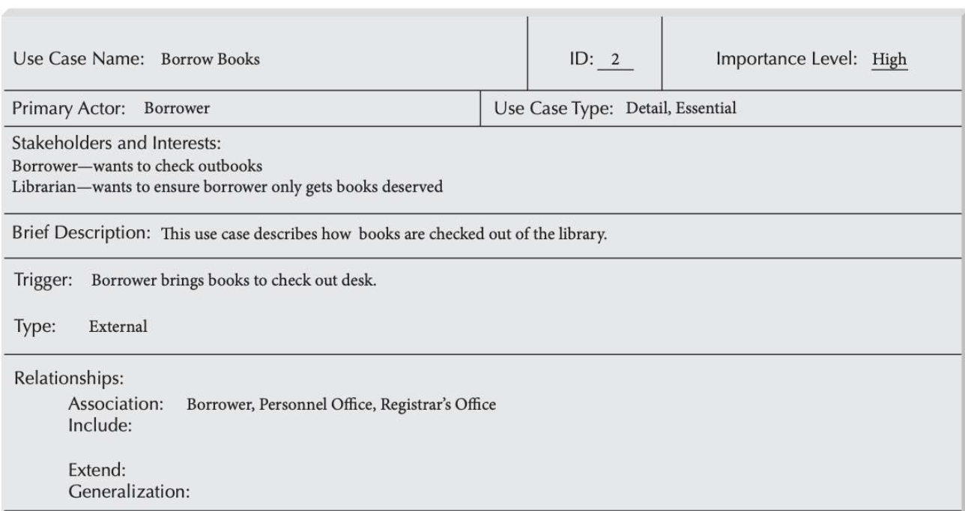
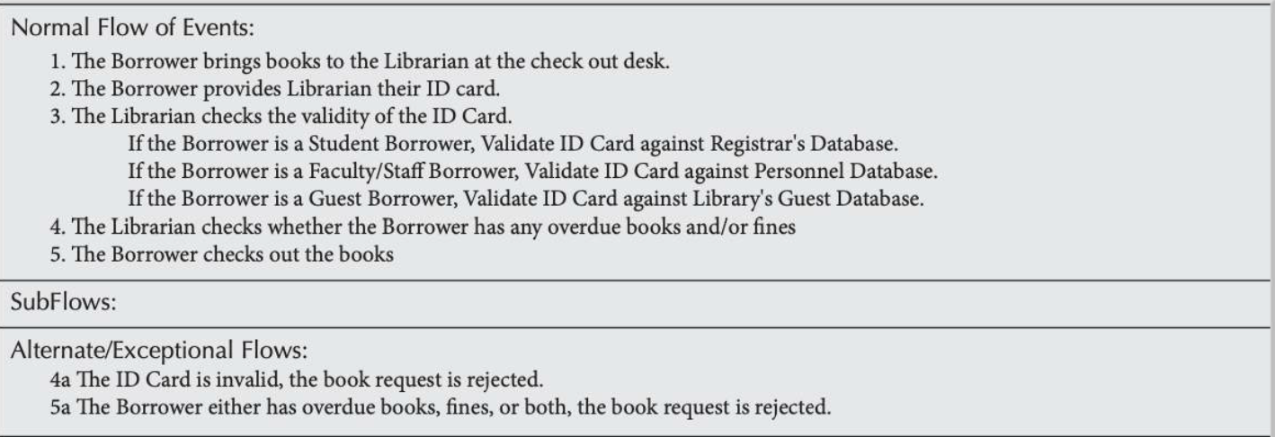

Jawaban :
Skenario use case ke-1
Nama mahasiswa penyusun : Apri Catur Pramudiansyah

Nama Use Case: Deteksi wajah dan mata |  | ID:4 |  | Tingkat Kepentingan: High
Aktor Utama: Sistem (Modul Driver Monitoring) |  |  | Jenis Use Case: Detail, Esensial
Stakeholder dan Kepentingan
Driver ingin kondisinya termonitor secara akurat demi keselamatan berkendara
Admin/Pengelola ingin sistem mampu mendeteksi kondisi driver secara konsisten sebagai dasar data monitoring
Deskripsi Singkat: Use case ini menjelaskan bagaimana sistem mendeteksi wajah dan mata driver secara real-time menggunakan kamera/webcam sebagai input, sebagai dasar untuk analisis kondisi kewaspadaan driver pada tahap selanjutnya.
Trigger: Driver berada di depan kamera/webcam dan sistem monitoring diaktifkan.
Tipe: Internal
Relationships:
Association: Driver, Modul Kamera/Webcam
Include: FR-03 (Sistem dapat mengakses kamera/webcam sebagai sumber input video)
Extend: FR-05 (Deteksi kondisi mengantuk), FR-06 (Deteksi arah pandangan/kepala)
Generalization: –
Normal Flow of Events:
- Sistem mengaktifkan kamera/webcam sebagai sumber input video.
- Sistem menangkap frame video secara terus-menerus (real-time).
- Sistem memproses setiap frame menggunakan teknologi computer vision (MediaPipe) untuk mendeteksi keberadaan wajah driver.
- Jika wajah terdeteksi, sistem melanjutkan proses untuk mendeteksi posisi dan area mata driver.
- Sistem menandai titik-titik landmark wajah dan mata (facial & eye landmarks) sebagai hasil deteksi.
- Sistem menyimpan hasil deteksi wajah dan mata secara sementara untuk diteruskan ke proses analisis kondisi driver (FR-05 dan FR-06).
SubFlows: –
Alternate/Exceptional Flows:
3a. Jika wajah driver tidak terdeteksi dalam frame (misalnya driver keluar dari jangkauan kamera atau pencahayaan kurang), sistem menampilkan notifikasi "Wajah tidak terdeteksi" dan terus mencoba mendeteksi pada frame berikutnya.
4a. Jika wajah terdeteksi namun mata tidak dapat teridentifikasi dengan jelas (misalnya karena driver memakai kacamata gelap atau sudut kamera kurang sesuai), sistem mencatat status deteksi mata sebagai "tidak valid" dan tidak melanjutkan ke proses analisis kondisi mengantuk.
2a. Jika kamera/webcam gagal diakses atau terputus saat proses berlangsung, sistem menghentikan proses deteksi dan menampilkan pesan error kepada pengguna.

Skenario use case ke-2
Nama mahasiswa penyusun : Nayla Azkyah Azra

Nama Use Case : Sistem dapat mendeteksi objek di sekitar kendaraan melalui kamera. |  | ID : 7 |  | Tingkat kepentingan : High
Aktor Utama : Sistem (Modul Monitoring Kendaraan) |  |  | Jenis Use Case : Detail, Esensial
STakeholder dan Kepentingan :
Driver ingin mengetahui keberadaan objek di sekitar kendaraan untuk membantu meningkatkan keselamatan berkendara. Admin/Pengelola ingin sistem mampu mendeteksi objek secara konsisten sebagai bagian dari proses monitoring.
Deskripsi Singkat : Use case ini menjelaskan bagaimana sistem menggunakan kamera untuk mendeteksi objek di sekitar kendaraan secara real-time dan memberikan hasil deteksi untuk proses estimasi jarak serta pemberian peringatan kepada driver.
Trigger : Kamera kendaraan aktif dan sistem monitoring mulai melakukan proses deteksi objek.

Tipe : Internal
Relationship :
Association: Driver, Kamera Kendaraan.
Include: FR-07 (Deteksi objek di sekitar kendaraan).
Extend: FR-08 (Estimasi jarak relatif), FR-09 (Pemberian peringatan).
Generalization: –
Normal Flow of Events :
- Sistem mengaktifkan kamera sebagai sumber input video.
- Sistem menangkap video dari kamera secara real-time.
- Sistem memproses setiap frame video untuk mencari objek di sekitar kendaraan.
- Jika objek terdeteksi, sistem mengidentifikasi posisi pada frame.
- Sistem mencatat hasil deteksi objek untuk proses estimasi jarak relatif.
- Sistem memperkirakan jarak antara kendaraan dan objek yang terdeteksi.
- Jika objek berada pada jarak yang berpotensi membahayakan, sistem meneruskan informasi tersebut ke proses pemberian peringatan.
- Sistem menampilkan atau memberikan peringatan kepada driver sesuai kondisi yang terdeteksi.
Subflow : -
Alternate/Exceptional Flows :
3a. Jika tidak terdapat objek yang terdeteksi pada frame, sistem melanjutkan proses pemantauan pada frame berikutnya.
3b. Jika kamera tidak dapat menangkap gambar dengan jelas karena pencahayaan atau kondisi lingkungan, sistem tetap mencoba melakukan deteksi pada frame berikutnya.
1a. Jika kamera gagal diakses atau terputus saat proses berlangsung, sistem menghentikan proses deteksi dan menampilkan pesan error kepada pengguna.
5a. Jika objek berhasil terdeteksi tetapi jaraknya tidak dapat diperkirakan dengan baik, sistem mencatat hasil jarak sebagai tidak valid dan tidak memberikan peringatan berdasarkan jarak tersebut.

